Мероприятия Университета третьего возраста
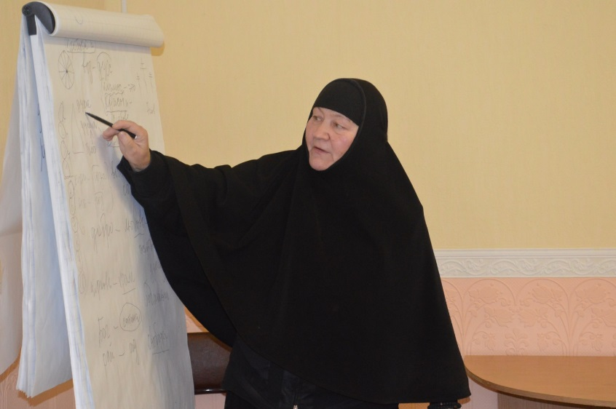

8 октября в МУ «ТЦСОН» состоялась встреча-беседа с насельницей Минского Свято-Елисаветинского монастыря, инокиней Ниной (Загорской). Она приехала в Тихвин с духовно – просветительской миссией.
Филолог по образованию, в прошлом учитель русского языка и литературы, матушка Нина держала аудиторию в непрерывном внимании, искренне отвечала на вопросы, находя понимание во всех сердцах.

12 октября состоялся концерт ансамбля «Ретро» преподавателей Детской школы исскуств им.Н.А.Римского –Корсакова.
Для клиентов Центра и студентов Университета Третьего возраста выступление этого коллектива создает всегда праздничную атмосферу и дарит много радостных минут.
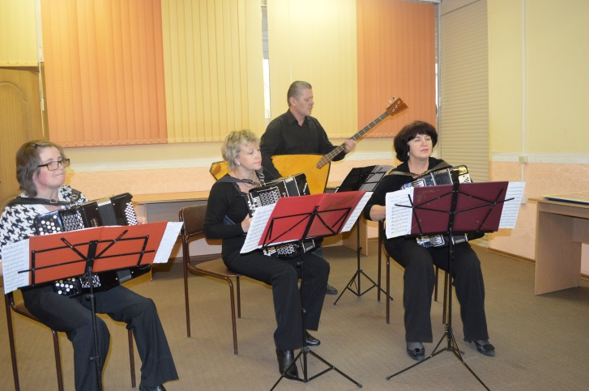
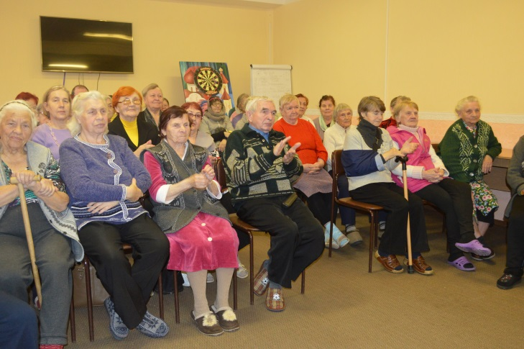

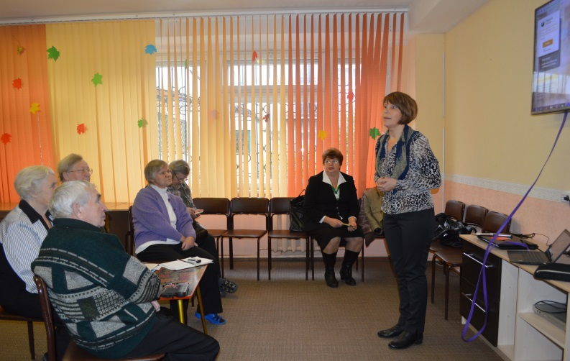
14 октября состоялось занятие по обучению работе с удаленными каналами «Сбербанк Онлайн». Занятие провела специалист отдела ПАО «Сбербанк России» XXI головного отделения по Ленинградской области.

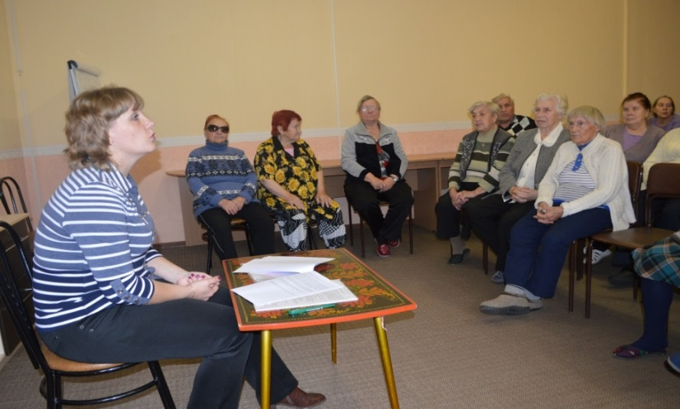
16 октября в МУ «ТЦСОН» была организована встреча со специалистом Управления Пенсионного Фонда Российской Федерации в Тихвинском районе Ленинградской области.
Занятие по теме «Новое в пенсионном законодательстве. Ответы на вопросы».

